**华北水利水电大学大学生暑期社会实践活动**

**简 报**

**第（ 7 ）期**

**社会实践活动领导小组办公室 2016年7月11日**

**★徒步强身体 参观强精神**

**★酌水思源 用心行动**

**★依洛而生，关心水质**

**★保析万物之理，留环境之美**

**★信达科技话新农**

徒步强身体 参观强精神

———华北水利水电大学软件学院暑期社会实践第二天

7月10日华北水利水电大学软件学院“砥砺成长，‘孟’想前行”社会实践红色信仰学习团全体队员今天继续跟进红色精神学习活动。  
  清晨六点，队员准时集合出发，响亮的团队口号声:“砥砺成长，‘孟’想前行”响彻校园。随后队长高照亮清点人数，带领全队人员坐车向红旗渠所在地——安阳林州出发。到达林州后队长决定，为了体验红旗渠先辈们艰苦奋斗的精神，全员步行参观红旗渠。由于红旗渠山地颠簸难走，上山阶段部分同学无法承受。高强度的徒步行走，如攀登山路，陡峭的阶梯等大幅度的运动都让我们有点吃不消。但是经过队员们的互相鼓励打气，最终大家一起到达了红旗渠一干渠。  
  这次徒步观览虽然疲累，却给了大家很大的震撼，让我们更加直观的体会到了红旗渠先辈们在艰苦条件下可贵的集体意识和对红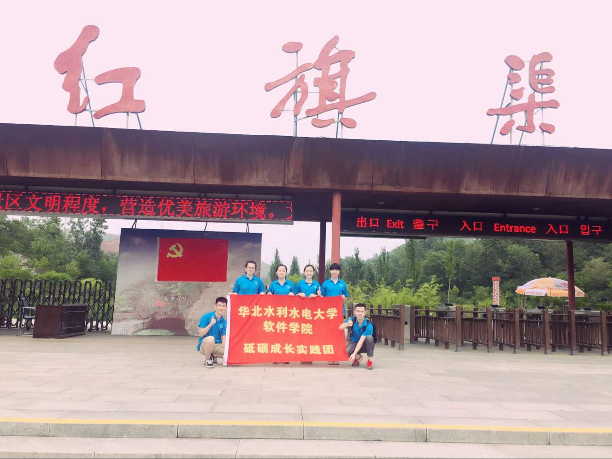色信仰的坚定不移。红旗渠精神永放光芒！  
        到达红旗渠纪念馆

酌水思源 用心行动

———­­酌水思源实践队

酌水思源，用心在行动！7月10日早八点，华北水利水电大学电力学院酌水思源社会实践队在华北水利水电大学花园校区电力学院教学楼召开实践前最后一次会议，指导老师李君老师及全体实践队员参加了会议。

会议中，就社会实践本身为我们讲解了需要注意的安全问题，以及解决办法。李老师强调说：＂安全作为实践的首要问题，每个人必须时刻牢记在心中，现在正值夏天，天气炎热，有时又下暴雨，所以，在实践中一定要注意天气的变化，防止受到影响。另外，平时出行的时候需带上医疗箱，以备不时之需。＂

随后老师针对最近的社会热点问题——暴雨和洪灾为我们讲解了一些水库及电站的防洪措施，为我们随后的实践活动提供了更多理论上的支持，在讲到防洪措施时，老师用通俗易懂和准确的数据为我们介绍了三峡大坝的一些情况以及汛期来临之际，三峡大坝针对下游防洪做出的一些举措，使我们更加深入的了解了国家对于水资源的保护和利用。另外，李老师为我们讲解了有关护水的一些专业性的知识。

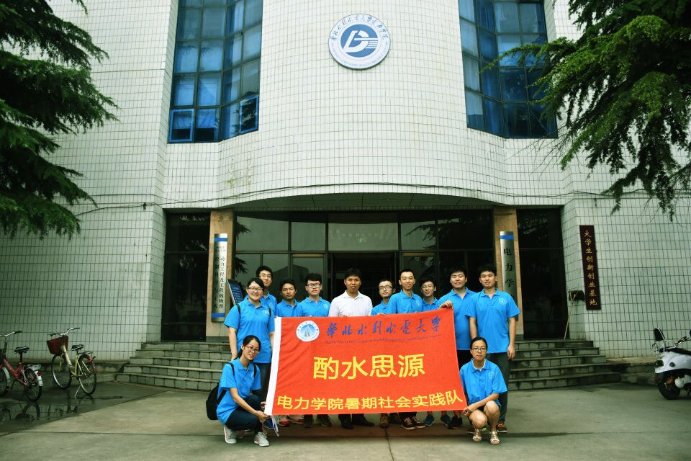会议结束后，全体队员从花园校区出发到火车站乘车前往平顶山开始为期十天的社会实践活动，在火车站由于火车晚点，通过简短会议决定在候车大厅开始我们的第一站调查，在调查过程中我们发现，大多数民众都有节水护水意识，但由于各个方面原因无法落实，所有队员根据不同调查对象的问题为他们讲解了节水护水知识，并提供了一些节水护水的具体做法。

李君老师与全体队员合影留念

依洛而生，关心水质

——电力学院走进美丽洛阳暑期社会实践队

7月10日周日是我们实践队到洛阳开始实践的第一天，我们来到了洛水河畔进行洛水的水质调查。大禹曾在这里治水，仓颉曾在这里造字，白马驮经亦曾在这里……水是人类的生命之源，水质的情况尤为重要。

经过一天的调查，我们在洛水的沿岸进行了长达6公里的调查，我们发现有些杂物在岸边漂浮，个别沿岸有异味散出，但洛河水质总体上还是很好的。岸边通过对路人的询问，发现他们对洛水也是十分关注的，据他们说今年洛水的水质较上年还是有很大的改进，水中的杂物得到了一定的管理，水质得到了改善，洛水给了他们生活的水源和娱乐休闲的场所。进一步通过网上查阅去年的照片与今年的洛水进行对比，发现水质确实有明显的改善。

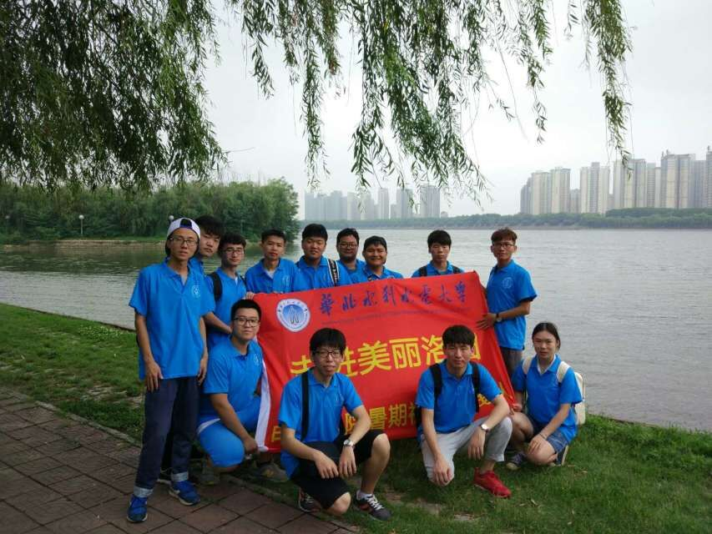实践使我们更好的认识到了水质情况对沿河人们生活的影响，保证自己在以后的生活中注意保护水质，并发动身边的人对水质进行关心和爱护。积水成海，积土成山，我们每个人的努力终会有回报，国家的水质也会越来越好！  
 洛河岸边合影

保析万物之理，留环境之美

——环境卫士暑期社会实践队

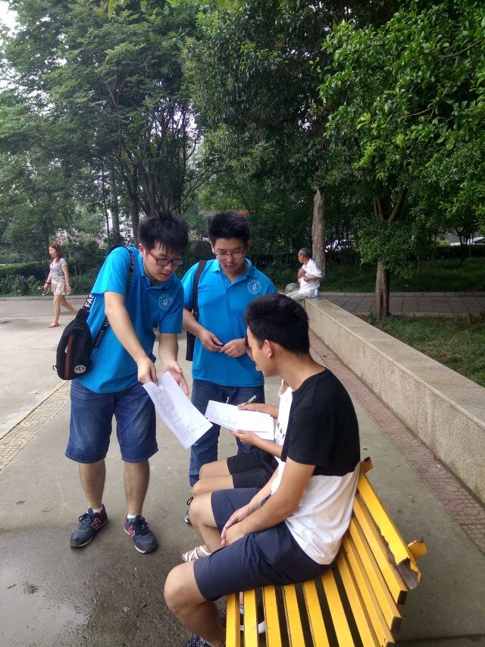今天我们的实践选在了郑东新区东站的附近，或许大家在昨天第一次的活动中是紧张的、矜持的、青涩的。但是今天的我们，是更加阳光的，自信的，充满斗志的。一天的实践活动在不知不觉就结束了，我们带着疲惫转身，更心怀喜悦而归。今天的实践活动，我们有收获，更有需要完善的地方。收获是无言的，是我们所负担的责任与义务。但是对于缺点，却是应该公布于阳光之下的，举例而言，我们队员在问卷调查环节的时候，肯定会遭到一些拒绝的情况，但此时的我们不应该为此选择沮丧，这一点小小的挫折不应当成为我们前行路上的拦路虎。前方有着更大的事情需要我们去担当。 社会是一个大舞台，在以后的生活中难免遇到这样的困难。我们应该时刻坚持着以笑来面对每一个人，每一件事。爱自己从爱身边的环境开始，这是一位老人给我们的忠告，每次想到这句话，都不由自主的对那位老人产生敬意。生活对我们来说还有很长，在环境保护方面时刻都应该提起保护意识。也许你的一件小事就能对环境产生重大的影响。环境保护，保护的不仅仅是环境，还有那个容易受伤的心。  
 艰辛知人生，实践长才干，感谢社会实践，感谢过去的、当下的、未来的挫折，我们每一个人都会更好的成长起来。环境卫士暑期社会实践队，加油！

亲切交谈

信达科技话新农

——科技新农实践队

7月10日，是华北水利水电大学电力学院“科技新农暑期实践队来到灵宝市的第二天，团队怀着追寻物联网的为农民生活带来多大便利的目标展开了新一天的实践生涯。在这样的态度下，队员们激情昂扬踌躇满志，认真的投入到了今天的探索中。

“新农”大家的欢乐颂。如“二八”定律一般，各行各业都会有人专注于创新，造福万家。致力于利用物联网打造有机环境，实验品种优良，培育新果品，推广至千万家的就是这般的存在。以物联网为辅助，为大众谋福利，打造农业新出路。想必正是我们所追寻的物联网的伟大意义所在吧。接下来的日子中我们将进一步了解，追寻物联网的多种解释形式，让更多的人感受到物联网带来的生活便利。

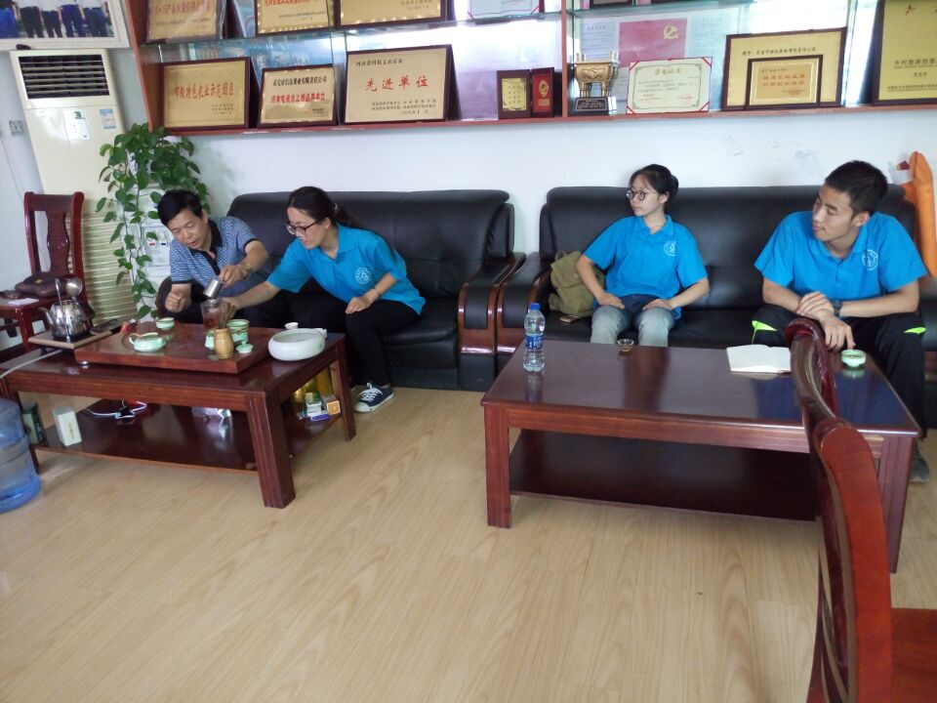物联网下的蓝天。从现场体验到农业物联网知识讲解，从农业发展到生态环境，从网络运用到有机食品发展。物联网在农业方面对大家生活带来的影响早已不言而喻，有机食品的优良精细做工让在场的每个人都唏嘘不已。因为求实奋进让我们每个人不停的探索着，询问着，期待能通过大家共同的努力，在物联网上奉献属于自己的一份力。

**指 导：**祁 萌

**主　　审：**宋凯果

**主　　编：**任 智

**执行主编：**任梦圆 张 杨 李博文 李卓远

**联系地址：**华北水利水电大学团委(450011)

**联系电话：**0371-69127469

**电子邮箱：**1319106927@qq.com

**报：**团省委、校党委

**送：**党群各部门、各院、部、处